**VMware View 5.0从菜鸟到高手系列之九**

VMware View手动池可以将物理计算机、不受vCenter管理的虚拟机建立一个桌面池。所有的这些计算机加入手动池之前需要加入域，之后安装View Agent。

**手动池的创建**

VMware View手动池可以将物理计算机、不受vCenter管理的虚拟机建立一个桌面池。所有的这些计算机加入手动池之前需要加入域，之后安装View Agent。

步骤1：安装View Agent，双击View Agent安装程序，开始安装View Agent。

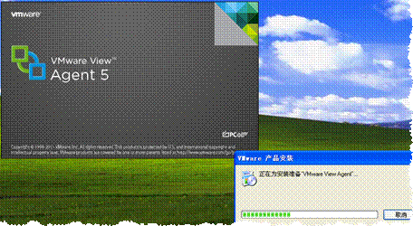

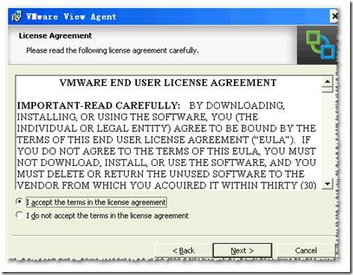

步骤2：选择View Agent组件。

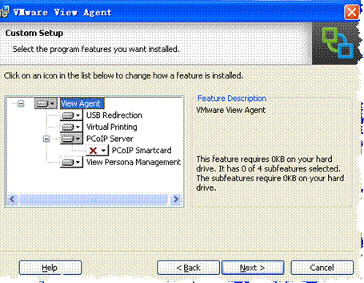

注 意：

如果在Windows 2003/2008 Server上安装View Agent将不支持PCoIP，所以只有Virtual Printing组件没有其它组件，因为在服务器操作下不能支持PCoIP。

步骤3：指定View Connection Server地址和具有注册权限的用户和密码。

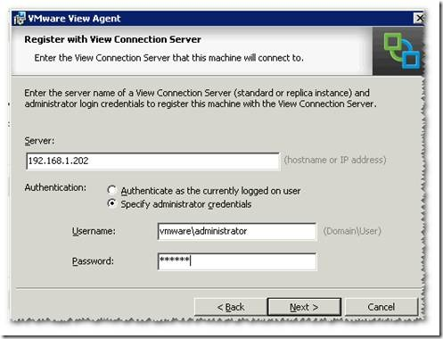

步骤4：创建手动池

打开View控制台，进入“InventoryàPools”，点击“Add…”。

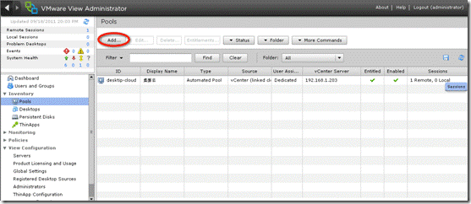

在池类型中选择“Manual Pool”即手动池。

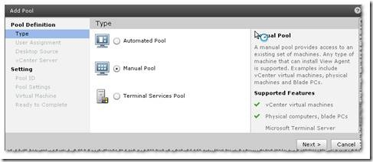

用户分配方式选择“Dedicated”。

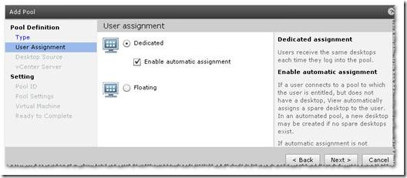

在桌面类型中请选择“Other Sources”。

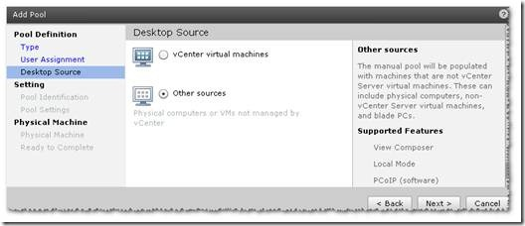

设置池的识别ID以及显示名称。

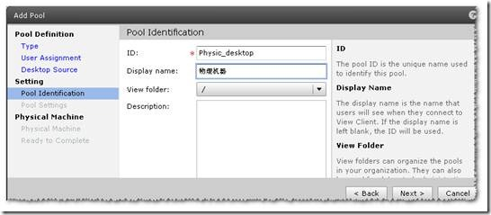

池的参数设置为默认值，点击“Next”。

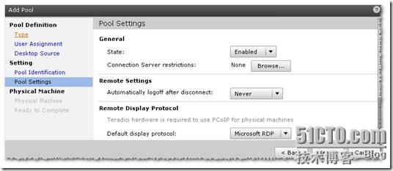

将物理计算机添加到该池中。

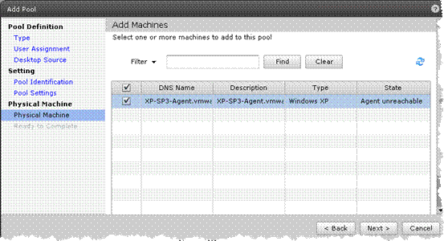

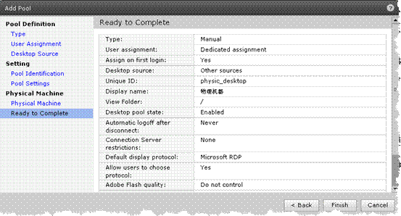

步骤5： 通过Entitlement选项卡，将用户或组添加到该池中。

步骤6： 访问测试。

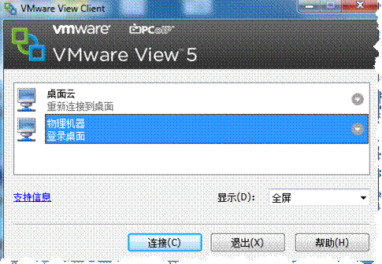

双击桌面池的名字，开始连接到虚拟桌面。

